**Gadżety reklamowe z bambusa**

**Prowadzisz swoja firmę i szukasz ciekawych gadżetów marketingowych, które skutecznie zainteresują klientów Twoją ofertą? Postaw na <strong>gadżety reklamowe z bambusa</strong>! W tym wpisie dowiesz się, dlaczego warto w nie zainwestować.**

**Ekologiczne gadżety reklamowe z bambusa**

Ekologiczne podejście i troska o środowisko naturalne to cechy pożądane u przedsiębiorców. Coraz więcej klientów jest świadomych swoich wyborów i chętniej sięgają po produkty czy usługi firm, które promują trendy ekologiczne. Warto zatem sięgnąć po gadżety reklamowe, które wpisują się w ten trend. Oferujemy **gadżety reklamowe z bambusa**, czyli materiału łatwo odnawialnego i biodegradowalnego. Bambus bardzo szybko rośnie, jest całkowicie ekologicznym i przyjaznym dla ziemi materiałem. Dlatego też jest chętnie wykorzystywany przy wyrobie różnych przedmiotów, w tym akcesoriów marketingowych dla firm.

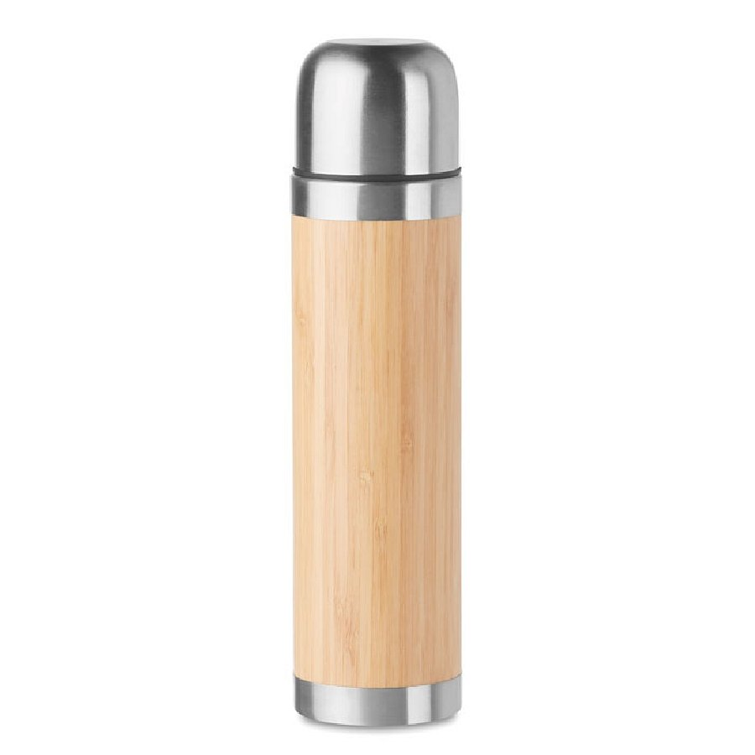

**Jakie gadżety reklamowe z bambusa oferujemy?**

Sklep internetowy Gratisownia przygotował całą ofertę wysokiej jakości *gadżetów reklamowych z bambusa*. Klienci mają szeroki wybór i na pewno znajdą potrzebne produkty. W asortymencie znajdują się m.in. bambusowe kubki, sztućce i inne naczynia. Zachęcamy również do zamawiania ekologicznych szczoteczek do zębów wykonanych z bambusa, a także okularów bambusowych.

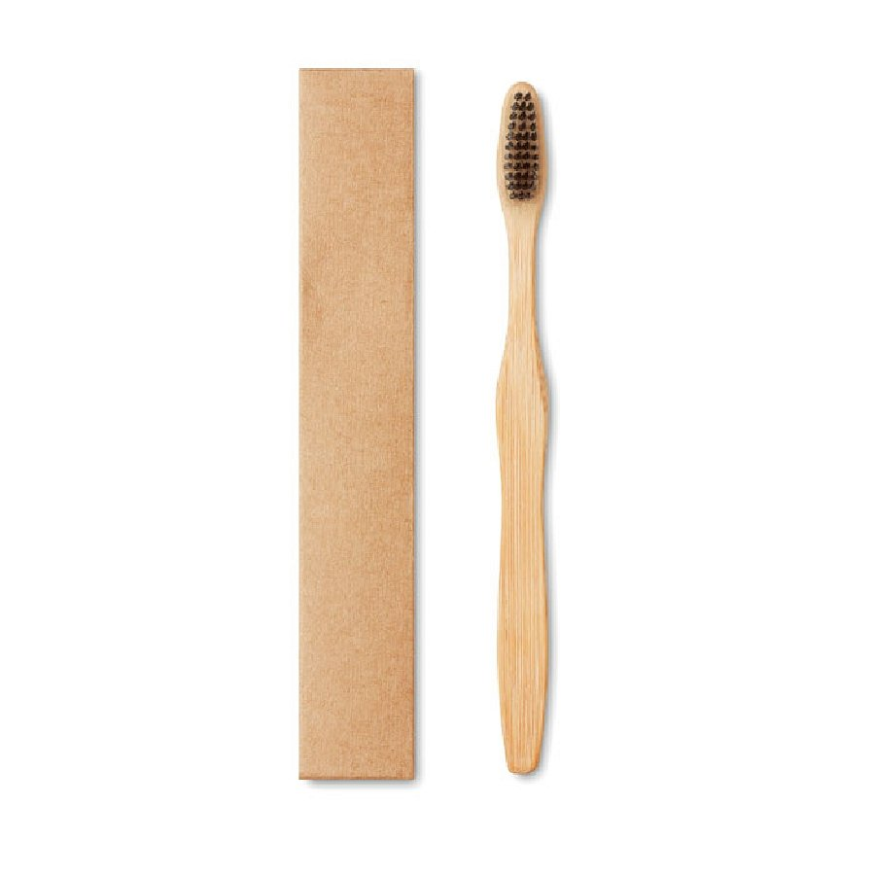

**Poznaj szeroką ofertę w sklepie Gratisownia**

[Gadżety reklamowe z bambusa](https://gratisownia.pl/gadzety-reklamowe-bambusowe) stanowią tylko część szerokiej oferty ekologicznych produktów naszego sklepu. Zapraszamy także do składania zamówień na gadżety wykonane z pszenicy oraz kukurydzy!